沂源县历山街道办事处
2021年政府信息公开工作年度报告

本报告按照新修订的《中华人民共和国政府信息公开条例》（以下简称《条例》）规定，报告全文由总体情况、主动公开政府信息情况、收到和处理政府信息公开申请情况、因政府信息公开工作被申请行政复议与提起行政诉讼情况、政府信息公开工作存在的主要问题及改进情况、其他需要报告的事项等六个部分组成。报告中所列数据统计期限自2021年1月1日始，至2021年12月31日止。报告电子版可从沂源县人民政府门户网站（www.yiyuan.gov.cn）下载。
一、总体情况
2021年，历山街道严格按照《条例》规定，深入贯彻落实政府信息公开工作，结合本街道实际情况和群众需求，及时公布相关信息，保障群众的知情权。
（一）主动公开内容
历山街道按照《条例》等相关规定以及省、市、县关于政务公开的部署情况，积极公开相应内容。主动公开的内容包括《主动公开基本目录》、《基层政务公开事项标准目录》中涉及到的重点领域、重要信息，同时包含机构职能建设、政策法规文件、镇办会议、重点民生、乡村振兴、社会公益、政务公开培训工作促进等信息。
2021年，累计主动公开政府信息39条，其中，县政府部门文件7条；镇办会议5条；开展情况3条；政府开放日活动2条；工作计划及完成情况2条；提案办理总体情况1条；分管负责人1条；领导小组1条；机构设置1条；工作部门职责任务清单1条；工作部门职能配置及内设机构1条；政务公开专区展览1条；提案答复1条；镇办26个试点领域目录1条；镇（街道、开发区）政务公开事项标准目录1条；镇街道主动公开基本目录1条；工作方案1条；公示公告1条；法治建设报告1条；镇街道公开指南1条；培训计划1条；文稿解读1条；镇街道公开年报1条；政府预算1条，其他1条。

（二）依申请公开情况
自2021年1月1日起至2021年12月31日止，历山街道共接到各种形式的依申请公开政府信息的申请7件，行政复议2件，行政诉讼0件，均在规定时限内进行答复，申请内容主要涉及征地拆迁、补偿安置等领域。
（三）政府信息管理
2021年，历山街道结合实际情况，常态化推进政府信息管理工作：一是明确分管领导和政务公开负责人，加强对政务信息工作的领导和管理；二是根据人事变动及时调整政府信息公开工作领导小组，明确工作分工与职责；三是制定相应的政府信息公开工作制度，进一步完善政府信息工作流程；四是落实政府信息动态管理工作，对相关文件及时调整更新公开。
（四）政府信息公开平台建设
一是继续做好线上政府信息公开平台，在政府网站上及时公开政府信息，同时积极运营“今日历山”微信公众号，不断搭建新的发布载体、拓展线上政府信息公开方式、推动政务新媒体发展。二是建设政务公开专区，在街道便民服务大厅北侧设置政府政务公开专区，配备led显示屏、政务公开自助查阅机等，向我街道群众提供政府信息公开查阅场所。
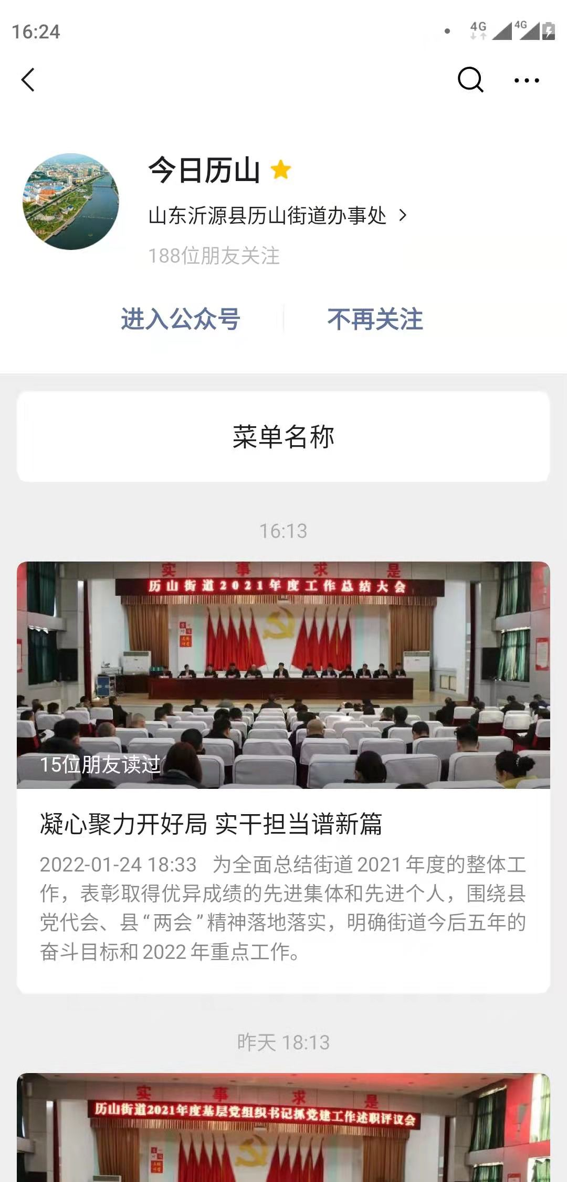
（五）监督保障
历山街道将政务公开工作常态化管理，确定政府信息公开工作领导小组，根据《主动公开基本目录》、《基层政务公开事项标准目录》确定好相关信息公开工作的责任主体，并将政务公开工作情况纳入到绩效考评体系中。定期举行政府信息公开培训，不断提高机关工作人员的工作能力，切实做好政府信息公开工作。
- 主动公开政府信息情况

第二十条 第（一）项
信息内容 | 本年制发件数 | 本年废止件数 | 现行有效件数
规章 | 0 | 0 | 0
行政规范性文件 | 0 | 0 | 0
第二十条 第（五）项
信息内容 | 本年处理决定数量
行政许可 | 0
第二十条 第（六）项
信息内容 | 本年处理决定数量
行政处罚 | 0
行政强制 | 0
第二十条 第（八）项
信息内容 | 本年收费金额（单位：万元）
行政事业性收费 | 0

- 收到和处理政府信息公开申请情况
（本列数据的勾稽关系为：第一项加第二项之和，  等于第三项加第四项之和） |  |  | 申请人情况
 |  |  | 自然人 | 法人或其他组织 |  |  |  |  | 总计
 |  |  |  | 商业 企业 | 科研 机构 | 社会公益组织 | 法律 服务 机构 | 其他
一、本年新收政府信息公开申请数量 |  |  | 0 | 0 | 0 | 0 | 7 | 0 | 7
二、上年结转政府信息公开申请数量 |  |  | 0 | 0 | 0 | 0 | 0 | 0 | 0
三、本年度办理结果 | （一）予以公开 |  | 0 | 0 | 0 | 0 | 0 | 0 | 0
 | （二）部分公开（区分处理的，只计这一情 形，不计其他情形） |  | 0 | 0 | 0 | 0 | 0 | 0 | 0
 | （三）不予公开 | 1.属于国家秘密 | 0 | 0 | 0 | 0 | 0 | 0 | 0
 |  | 2.其他法律行政法规禁止公开 | 0 | 0 | 0 | 0 | 0 | 0 | 0
 |  | 3.危及“三安全一稳定” | 0 | 0 | 0 | 0 | 0 | 0 | 0
 |  | 4.保护第三方合法权益 | 0 | 0 | 0 | 0 | 0 | 0 | 0
 |  | 5.属于三类内部事务信息 | 0 | 0 | 0 | 0 | 0 | 0 | 0
 |  | 6.属于四类过程性信息 | 0 | 0 | 0 | 0 | 0 | 0 | 0
 |  | 7.属于行政执法案卷 | 0 | 0 | 0 | 0 | 0 | 0 | 0
 |  | 8.属于行政查询事项 | 0 | 0 | 0 | 0 | 0 | 0 | 0
 | （四）无法提供 | 1.本机关不掌握相关政府信息 | 0 | 0 | 0 | 0 | 7 | 0 | 7
 |  | 2.没有现成信息需要另行制作 | 0 | 0 | 0 | 0 | 0 | 0 | 0
 |  | 3.补正后申请内容仍不明确 | 0 | 0 | 0 | 0 | 0 | 0 | 0
 | （五）不予处理 | 1.信访举报投诉类申请 | 0 | 0 | 0 | 0 | 0 | 0 | 0
 |  | 2.重复申请 | 0 | 0 | 0 | 0 | 0 | 0 | 0
 |  | 3.要求提供公开出版物 | 0 | 0 | 0 | 0 | 0 | 0 | 0
 |  | 4.无正当理由大量反复申请 | 0 | 0 | 0 | 0 | 0 | 0 | 0
 |  | 5.要求行政机关确认或重新出具已获取信息 | 0 | 0 | 0 | 0 | 0 | 0 | 0
 | （六）其他处理 | 1.申请人无正当理由逾期不补  正、行政机关不再处理其政府信息公开申请 | 0 | 0 | 0 | 0 | 0 | 0 | 0
 |  | 2.申请人逾期未按收费通知要求缴纳费用、行政机关不再处理其政府信息公开申请 | 0 | 0 | 0 | 0 | 0 | 0 | 0
 |  | 3.其他 | 0 | 0 | 0 | 0 | 0 | 0 | 0
 | （七）总计 |  | 0 | 0 | 0 | 0 | 7 | 0 | 7
四、结转下年度继续办理 |  |  | 0 | 0 | 0 | 0 | 0 | 0 | 0
四、政府信息公开行政复议、行政诉讼情况
行政复议 |  |  |  |  | 行政诉讼
结果维持 | 结果纠正 | 其他结果 | 尚未审结 | 总计 | 未经复议直接起诉 |  |  |  |  | 复议后起诉
 |  |  |  |  | 结果维持 | 结果纠正 | 其他结果 | 尚未审结 | 总计 | 结果维持 | 结果纠正 | 其他结果 | 尚未审结 | 总计
2 | 0 | 0 | 0 | 2 | 0 | 0 | 0 | 0 | 0 | 0 | 0 | 0 | 0 | 0
五、存在的主要问题及改进情况
（一）存在问题：1、政府信息公开不够及时，在政策文件出台后没有及时的通过政府网站、微信公众号等形式进行公开。2、政策信息内容解读较少，缺少相应的配套解读材料。
（二）改进措施：1、充分发挥政务公开工作领导小组作用，及时督促各部门单位及时发布政府信息，并将信息发布情况纳入到绩效考核体系中。2、落实政策文件解读工作，根据文件内容由具体部门单位负责进行解读，同时鼓励使用多种方式进行解读。3、提高思想认识，专门召开专题会议2次，细化政务服务重点工作，把政务公开和政务服务分解到街道各部门单位以及相关人员，强化职责，落实责任，提高采集业务数据的及时性、准确性，对于需要及时、根据实际公开的信息做到应公开尽公开，确保政务公开工作落到实处。
六、其他需要报告的事项
（一）依据《政府信息公开信息处理费管理办法》收取信息处理费的情况
无
（二）本街道落实上级年度政务公开工作要点工作
历山街道积极落实县委、县政府对于政务公开工作的各项部署，积极开展政务公开工作。
（三）本街道人大代表建议和政协提案办理结果公开情况
2021年，历山街道未收到县人大建议。
2021年，历山街道收到县政协十届五次会议第90号提案“关于规范儒林集集贸市场，缓解上下学拥堵”的提案，目前已经办理回复，结果在“建议提案办理”栏目公开。
- 本街道年度政务公开工作创新情况
无
（五）本街道政府信息公开工作年度报告数据统计需要说明的事项
无
（六）本街道认为需要报告的其他事项
无
（七）其他有关文件专门要求通过政府信息公开工作年度报告予以报告的事项
无

